

МИНИСТЕРСТВО ВНУТРЕННИХ ДЕЛ РОССИЙСКОЙ ФЕДЕРАЦИИ

ФЕДЕРАЛЬНОЕ ГОСУДАРСТВЕННОЕ КАЗЕННОЕ

ОБРАЗОВАТЕЛЬНОЕ УЧРЕЖДЕНИЕ ВЫСШЕГО ОБРАЗОВАНИЯ

«МОСКОВСКИЙ УНИВЕРСИТЕТ МВД РОССИИ

ИМЕНИ В.Я. КИКОТЯ»

|  |  |  |  |
| --- | --- | --- | --- |
|  |  |  | |
| Клиент-серверное приложение | | |
| наименование вида АС | | |
| Система автоматизированного составления графика суточных нарядов | | |
| наименование объекта автоматизации | | |
| АИС «GSN» | | |
| сокращенное наименование АС | | |

**ТЕХНИЧЕСКОЕ ЗАДАНИЕ**

**на 19 листах**

действует с 23 октября 2023 года

|  |  |
| --- | --- |
|  | ИСПОЛНИТЕЛИ:  Сержант полиции Руденко М.П.  Сержант полиции Ромашкин Т.Р.  Рядовой полиции Гусейнов Э.Н.  Рядовой полиции Мидюшко Д.С.  Рядовой полиции Наумов Е.Е. |
|  | РУКОВОДИТЕЛЬ:  Преподаватель кафедры СИТ УНК ИТ МосУ МВД России  имени В.Я. Кикотя  майор полиции  О.Н. Шутов |

Москва 2023

**ОГЛАВЛЕНИЕ**

1. ОБЩИЕ ПОЛОЖЕНИЯ 3

1.1. Наименование работ 3

1.2. Плановые сроки начала и окончания работы по созданию системы 3

1.3. Наименование Разработчика и Заказчика системы 3

1.4. Список документов, на основании которых разрабатывается система 4

1.5. Словарь терминов 5

2. ЦЕЛИ И ЗАДАЧИ ПРОЕКТА 7

2.1. Цель проекта 7

2.2. Задачи проекта: 7

2.3. Назначение проекта 7

2.4. Область применения 7

2.5. Краткое описание решения 8

2.5. Сценарий использования 10

3. ТРЕБОВАНИЯ К ПО 12

3.1. Требования к функциональным возможностям 12

3.2. Требования к надежности 12

4. УСЛОВИЯ ЭКСПЛУАТАЦИИ 14

4.1. Климатические условия эксплуатации 14

4.2. Требования к квалификации и численности персонала 14

4.3. Требования к составу и параметрам технических средств 14

4.4. Требования к информационной и программной совместимости 15

5. ТРЕБОВАНИЯ К ПРОГРАММНОЙ ДОКУМЕНТАЦИИ 16

5.1. Предварительный состав программной документации 16

6. ТЕХНИКО-ЭКОНОМИЧЕСКИЕ ПОКАЗАТЕЛИ 16

6.1. Экономические преимущества разработки 16

7. СТАДИИ И ЭТАПЫ РАЗРАБОТКИ 17

7.1. Стадии разработки 17

7.2. Этапы разработки 17

7.3. Содержание работ по этапам 17

8. ПОРЯДОК КОНТРОЛЯ И ПРИЕМКИ 19

8.1. Виды испытаний 19

1. ОБЩИЕ ПОЛОЖЕНИЯ

## 1.1. Наименование работ

Разработка веб-приложения автоматизированного учета, хранения, анализа, визуализации и распределения дней суточного наряда среди курсантов Московского университета МВД России имени В.Я. Кикотя (далее по тексту «приложение»).

Условное обозначение системы: АИС «GSN».

## 1.2. Плановые сроки начала и окончания работы по созданию системы

Разработка системы проводится на основании данного технического задания. Плановые сроки начала и окончания работ определены периодом с 12 сентября по 8 ноября 2023 года включительно.

## 1.3. Наименование Разработчика и Заказчика системы

Полное наименование заказчика: [федеральное государственное казенное образовательное учреждение высшего образования «Московский университет Министерства внутренних дел Российской Федерации имени В.Я. Кикотя»](https://media.mvd.ru/files/application/1824107)

Сокращённое название: ФГКОУ МосУ МВД России имени В.Я. Кикотя.

Юридический и почтовый адрес: Российская Федерация, 117437, г. Москва, ул. Академика Волгина д.12.

Контактный телефон: [+7 (495) 336-22-44](tel:+74953362244).

Полное наименование разработчика: Федеральное государственное казенное образовательное учреждение высшего образования «Московский университет Министерства внутренних дел Российской Федерации имени В.Я. Кикотя»

Сокращённое название: Московский университет МВД России имени В.Я. Кикотя; МосУ МВД России имени В.Я. Кикотя.

Юридический и почтовый адрес: 117997, г. Москва, ул. Академика Волгина, д. 12; 125239, г. Москва, ул. Коптевская, д. 63

Контактный телефон: +7 (495) 336-22-44 (дежурная часть ул. Академика Волгина, д. 12), 7 (499) 745-91-71(дежурная часть ул. Коптевская, д. 63).

## 1.4. Список документов, на основании которых разрабатывается система

* Федеральный закон от 07.02.2011 №3-ФЗ (ред. от 05.04.2021) «О полиции»;
* Федеральный закон от 30.11.2011 №342-ФЗ "О службе в органах внутренних дел Российской Федерации и внесении изменений в отдельные законодательные акты Российской Федерации";
* Приказ от 24.10.2020 г. № 1262 «Об утверждении инструкций»;
* Приказ от 21.04.2023 г. № 569 «Об утверждении Положения по организации внутренней службы и внутреннего порядка в Московском университете МВД России имени В.Я. Кикотя»
* Приказ от 21.04.2023 г. № 194 «Об утверждении карточек постов Московского университета МВД России имени В.Я. Кикотя»
* Приказ от 24.04.2021 г. № 650 «Об обеспечении пожарной безопасности объектов Московского университета МВД России имени В.Я. Кикотя»
* Приказ от 28.09.2023 г. № 1157 «Об усилении охраны и обороны объектов и филиалов Московского университета МВД России имени В.Я. Кикотя»

## 1.5. Словарь терминов

|  |  |  |
| --- | --- | --- |
| Термин | Определение | |
| Bootstrap | Свободный набор инструментов для создания сайтов и веб-приложений |
| CSS | Формальный язык описания внешнего вида документа, написанного с использованием языка разметки. |
| ECMAScript | Cтандарт JavaScript, разработанный Ecma International. |
| Flask | Фреймворк для создания веб-приложений на языке программирования Python, использующий набор инструментов Werkzeug, а также шаблонизатор Jinja2. |
| HTML | Язык гипертекстовой разметки. Стандартизированный язык разметки документов во всемирной паутине. |
| JavaScript | Мультипарадигменный язык программирования, который поддерживает объектно-ориентированный, императивный и функциональный стили. |
| Linux | Семейство Unix-подобных операционных систем на базе ядра Linux, включающих тот или иной набор утилит и программ проекта GNU, и, возможно, другие компоненты |
| PostgreSQL | Свободная объектно-реляционная система управления базами данных. |
| Python | Высокоуровневый язык программирования общего назначения с динамической строгой типизацией и автоматическим управлением памятью. |
| React | JavaScript-библиотека с открытым исходным кодом для разработки пользовательских интерфейсов. |
| Telegram | Кроссплатформенная система мгновенного обмена сообщениями с функциями обмена текстовыми, голосовыми и видеосообщениями, а также фотографиями и файлами многих форматов. |
| URL | Система унифицированных адресов электронных ресурсов, или единообразный определитель местонахождения ресурса (файла). |
| Windows | Группа семейств коммерческих проприетарных операционных систем корпорации Microsoft, ориентированных на управление с помощью графического интерфейса. |
| АИС | Автоматизированная информационная система (АИС) – совокупность программно-аппаратных средств, предназначенных для автоматизации деятельности, связанной с хранением, передачей и обработкой информации. |
| АРМ | Автоматизированное рабочее место (АРМ) – система, в которой все необходимые для работы инструменты и программы объединены в одну среду, часто под управлением специализированного программного обеспечения. |
| Веб-интерфейс | Веб-страница или совокупность веб-страниц, предоставляющая пользовательский интерфейс для взаимодействия с сервисом или устройством посредством протокола HTTP и веб-браузера. |
| Веб-сервер | Сервер, принимающий HTTP-запросы от клиентов, обычно веб-браузеров, и выдающий им HTTP-ответы, как правило, вместе с HTML-страницей, изображением, файлом, медиа-потоком или другими данными. |
| Фреймворк | Программная платформа, определяющая структуру программной системы; программное обеспечение, облегчающее разработку и объединение разных компонентов большого программного проекта. |

### 2. ЦЕЛИ И ЗАДАЧИ ПРОЕКТА

## 2.1. Цель проекта

Основными целями создания системы являются:

* Автоматизация процессов сбора, обработки, визуализации, хранения, формирования, анализа данных и принятие решений по расстановке курсантов в определенные дни суточного наряда.
* Оповещение заступающих лиц о днях проведения инструктажа перед заступлением в суточный наряд, а также непосредственно о дате наряда.

## 2.2. Задачи проекта:

Для достижения поставленных целей в рамках проекта необходимо выполнение следующих задач:

* Развертывание и настройка веб-сервера;
* Разработка базы данных;
* Разработка модуля автоматизированной расстановки пользователей;
* Реализация интуитивно понятного, адаптивного веб-интерфейса;
* Разработка модуля предупредительно-оповестительной системы.

## 2.3. Назначение проекта

Система автоматизированного составления графика суточных нарядов, предназначена для использования факультетами Московского университета МВД России им. В.Я. Кикотя, с целью повышения эффективности учета, анализа и распределения суточных нарядов.

## 2.4. Область применения

Курсовые офицеры (администраторы системы) будут иметь возможность применить описанную систему для расстановки в определенные дни подчиненный личный состав в автоматизированном режиме с учетом личных пожеланий, а также из графы статистики каждого пользователя.

Курсанты (пользователи системы) получат возможность учета дней, не подходящих им по каким-либо обстоятельствам. Будут учтены дни рождения, а также другие даты, заполненные администратором системы.

## 2.5. Краткое описание решения

Для реализации программного решения должны быть использованы следующие языки программирования:

* Объектно-ориентированный, императивный язык JavaScript ECMAScript2019.
* Высокоуровневый язык программирования общего назначения с динамической строгой типизацией и автоматическим управлением памятью Python 3.

Должны быть использованы подключаемые библиотеки и модули с открытым исходным кодом, а также фреймворк Flask и свободная объектно-реляционная система управления базами данных PostgreSQL. Более наглядно стек технологий отражен на рисунке 1.

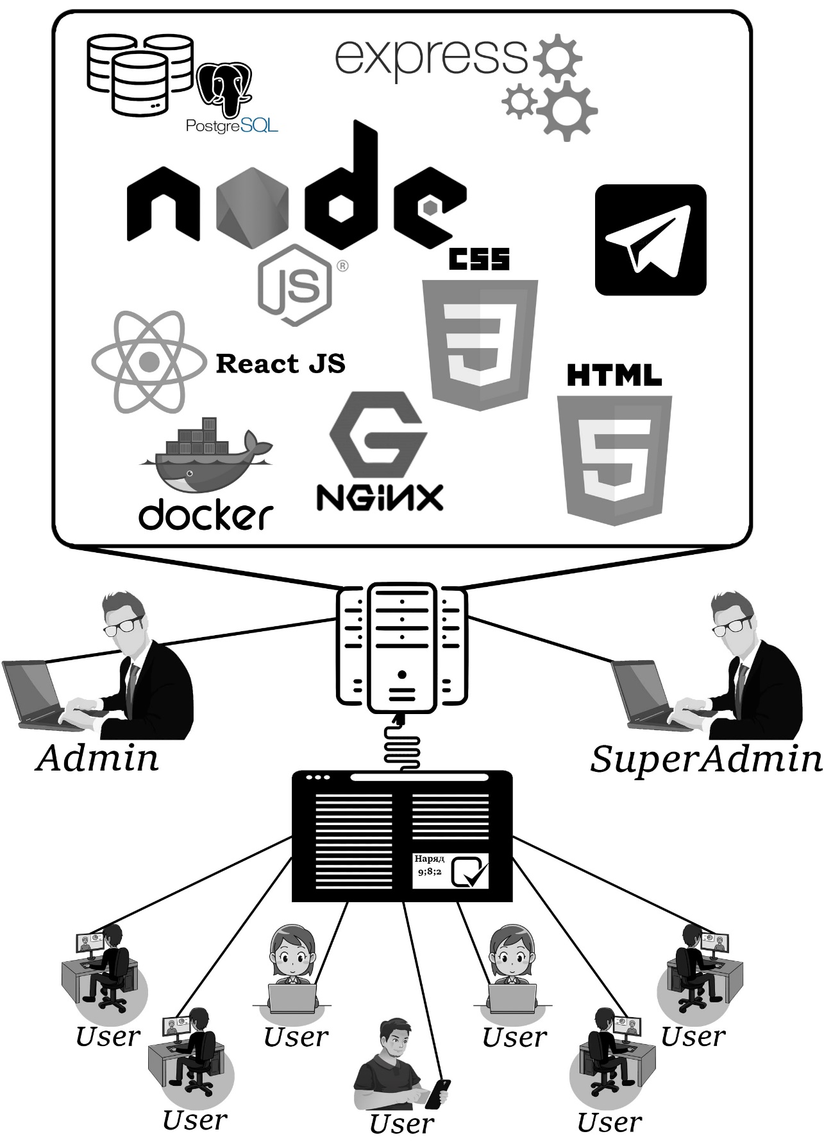

Рисунок 1 – Диаграмма применяемых технологий и сценарий использования

## 2.6. Сценарий использования

Перед началом эксплуатации системы, суперадминистратор заполняет все необходимые поля, содержащие в себе информацию о факультете, курсе, взводе, ФИО курсанта, день его рождения, а также дополнительные данные, исходя из которых, по его мнению, автоматизированная система должна учитывать дни, являющиеся для курсанта определенно свободными от суточного наряда.

В конце каждого месяца определена дата, когда ответственный от факультета (являющийся одним из администраторов) авторизуется в своей учетной записи и вносит требуемое число нарядов и расстановку на курсы.

Также определен день, когда в случайное время у пользователей появляется возможность выбора 1 наиболее неудобный день.

После учета всей информации, полученной от администраторов и пользователей автоматизированная система, исходя из алгоритмов рациональной расстановки, определяет график суточного наряда, а также посредством мессенджера Telegram, уведомляет всех пользователей о датах их заступления в суточный наряд. В случае получения информации о внезапных изменениях, вызванных различными обстоятельства, ПО подбирает наиболее подходящих, исходя из многих параметров, пользователей для замены, обновляет график суточного наряда, вносит изменения в базу данных, а также информирует о данном факте, путем автоматической рассылки.

На протяжении всех стадий формирования графика суточного наряда курсовой офицер, являющийся администратором, имеет право вносить коррективы только в пределах своих полномочий и обладает следующим функционалом:

* выбора определённой даты для необходимого пользователя;
* внесения информации о болезни, в связи с которой курсант в автоматическом режиме будет заменен на человека, обладающего наиболее низким процентом количества суточных нарядов, исходя из общего количества;
* выбора режима, позволяющего пользователю быть освобожденным от заступления в суточный наряд на фиксированный срок;
* выбора режима, определяющего наиболее большое количество суточных нарядов определенному пользователю.

### 3. ТРЕБОВАНИЯ К ПО

## 3.1. Требования к функциональным возможностям

Система должна обеспечивать возможность выполнения перечисленных ниже функций:

* Сбора, хранения и анализа данных о нарядах;
* Автоматизированное распределение курсантов в определенный временной промежуток;
* Замена курсантов, находящихся на больничном и иных, имеющих уважительную причину;
* Графическая визуализация;
* Уведомление.

## 3.2. Требования к надежности

#### 3.2.1. Требования к обеспечению надежного функционирования программы

Надежное (устойчивое) функционирование программы должно быть обеспечено выполнением Заказчиком совокупности организационно-технических мероприятий, перечень которых приведен ниже:

* организацией бесперебойного питания технических средств;
* использованием лицензионного программного обеспечения;

регулярным выполнением рекомендаций Министерства труда и социального развития РФ, изложенных в Постановлении от 23 июля 1998 г. «Об утверждении межотраслевых типовых норм времени на работы по сервисному обслуживанию ПЭВМ и оргтехники и сопровождению программных средств»;

* регулярным выполнением требований ГОСТ 51188-98. «Защита информации»;
* испытанием программных средств на наличие компьютерных вирусов;
* испытание логического контроля программного обеспечения;
* обеспечением сопровождения Заказчиком при внесении изменений в обучаемую систему (добавлении новых критериев) в течении одного года;

#### 3.2.3. Время восстановления после отказа

Время восстановления после отказа, вызванного сбоем электропитания технических средств (иными внешними факторами), не фатальным сбоем операционной системы, не должно превышать 30-ти минут при условии соблюдения условий эксплуатации технических и программных средств.

Время восстановления после отказа, вызванного неисправностью технических средств, фатальным сбоем операционной системы, не должно превышать времени, требуемого на устранение неисправностей технических средств и переустановки программных средств.

#### 3.2.3. Отказы из-за некорректных действий пользователей системы

Отказы программы вследствие некорректных действий пользователя при взаимодействии с программой через интерфейс недопустимы.

### 4. УСЛОВИЯ ЭКСПЛУАТАЦИИ

## 4.1. Климатические условия эксплуатации

Климатические условия эксплуатации, при которых должны обеспечиваться заданные характеристики, должны удовлетворять требованиям, предъявляемым к техническим средствам в части условий их эксплуатации

## 4.2. Требования к квалификации и численности персонала

* Программа должна быть рассчитана на непрофессионального пользователя, имеющего навыки работы в ОС Windows и с приложениями.
* Условия эксплуатации программы должны совпадать с условиями эксплуатации Windows-приложений общего назначения на ПЭВМ IBM PC и совместимых с ними ПК.

## 4.3. Требования к составу и параметрам технических средств

Требования к серверу:

* Процессор с частотой не менее 5 ГГц, 8 ядер.
* Оперативная память не менее 32 Гб.
* Диск SSD не менее 1 Тб.
* Операционная система Windows или Linux.
* Наличие установленного интерпретатора Python версии 3.6 и выше.

Требования к клиентским устройствам:

* Наличие установленного браузера.
* Доступ к серверу посредством локальной сети или сети Интернет.

Требование к обслуживанию сервера, расположенного в сети Интернет:

* Аренда домена и сертификата SSL.
* Бесперебойное питание сервера и сети.
* Наличие защиты от Ddos-атак.

## 4.4. Требования к информационной и программной совместимости

Система должна работать под управлением семейства операционных систем Windows Server 2012 и выше, либо Linux Ubuntu 16.10 и выше.

### 5. ТРЕБОВАНИЯ К ПРОГРАММНОЙ ДОКУМЕНТАЦИИ

## 5.1. Предварительный состав программной документации

В предварительный состав программной документации включает:

* руководство пользователя Системы;
* минимальные и рекомендуемые технические характеристики, предъявляемые АРМ для устойчивой работы Системы;
* требование к лицензированию и лицензионное соглашение на использование программного обеспечения.

### 6. ТЕХНИКО-ЭКОНОМИЧЕСКИЕ ПОКАЗАТЕЛИ

## 6.1. Экономические преимущества разработки

Разработка осуществляется за счет средств федерального бюджета. Аналогия не проводится ввиду уникальности предъявляемых требований к разработке.

### 7. СТАДИИ И ЭТАПЫ РАЗРАБОТКИ

## 7.1. Стадии разработки

Разработка должна быть проведена в пять стадий:

* разработка технического задания;
* рабочее проектирование;
* отладка;
* тестирование;
* внедрение.

## 7.2. Этапы разработки

На стадии разработки технического задания должен быть выполнен этап разработки, согласования и утверждения настоящего технического задания.   
На стадии рабочего проектирования должны быть выполнены перечисленные ниже этапы работ:

* разработка программы;
* разработка программной документации;
* отладка программы;
* испытания программы при работе в локальной сети и сети Интернет.

На стадии внедрения должен быть выполнен этап разработки подготовка и передача программы.

## 7.3. Содержание работ по этапам

На этапе разработки технического задания должны быть выполнены перечисленные ниже работы:

* постановка задачи;
* определение и уточнение требований к техническим средствам;
* определение требований к программе;
* определение стадий, этапов и сроков разработки программы и

документации на неё;

* согласование и утверждение технического задания.

На этапе разработки программы должна быть выполнена работа по программированию (кодированию) программы. На этапе разработки программной документации должна быть выполнена разработка программных документов в соответствии с требованиями к составу документации.

На этапе отладки проводится работа по устранению ошибок, допущенных на этапе разработки.

На этапе испытаний программы должны быть выполнены перечисленные ниже виды работ:

* разработка, согласование и утверждение и методики испытаний;
* проведение приемо-сдаточных испытаний;
* корректировка программы и программной документации по

результатам испытаний.

На этапе подготовки и передачи программы должна быть выполнена работа по подготовке и передаче программы и программной документации в эксплуатацию.

### 8. ПОРЯДОК КОНТРОЛЯ И ПРИЕМКИ

## 8.1. Виды испытаний

Испытания веб-сервера должны проводиться в условиях, максимально приближенных к реальной обстановке и количеству подключений.

Испытания программного комплекса должны проводиться согласно разработанной Исполнителем и согласованной Заказчиком Программы и методик испытаний.

Ход проведения испытаний программного комплекса Заказчик и Исполнитель документируют в Протоколе проведения испытаний.